Технологическая карта урока
Предмет | Математика
Класс | 6
Дата | 16.10.2024
Тема урока | Перпендикулярные прямые
Цель деятельности учителя | сформировать у учащихся понятия о перпендикулярных и параллельных прямых
Тип урока | урок повторение
Планируемые  образовательные результаты | Предметные: Работа над закреплением умения пользоваться чертежными инструментами, научить строить перпендикулярные и параллельные прямые с помощью угольника и линейки.  Метапредметные:  Познавательные: ориентироваться в своей системе знаний; проводить анализ учебного материала; формулировать конечный результат.  Регулятивные: самостоятельно формулировать тему урока, определяя ее по поставленной проблеме; уметь определять и формулировать цель деятельности на уроке; работать на уроке по коллективно составленному алгоритму; высказывать свое мнение.  Коммуникативные: слушать и понимать речь других; уметь полно и точно выражать свои мысли; договариваться и приходить к общему решению в совместной деятельности; использовать математический язык.  Личностные: Способность к адекватной самооценке на основе критерия успешности учебной деятельности, необходимость приобретения новых знаний.
Методы и формы обучения | Фронтальная и индивидуальная работы.
Образовательные ресурсы | РЭШ, Инфоурок, Учебник Виленкина Н.Я. 6 класс.

Содержание урока
Этап урока | Содержание деятельности учителя | Содержание деятельности обучающегося  (осуществляемые действия) | УУД
Орг.момент | Приветствует учащихся, оценивает их готовность к учебной деятельности, мобилизует внимание. | Выполняют необходимые действия, демонстрируют готовность для работы. | Личностные: формирование положительной мотивации к обучению и целенаправленной познавательной деятельности
Актуализация знаний | Проверка домашнего задания:  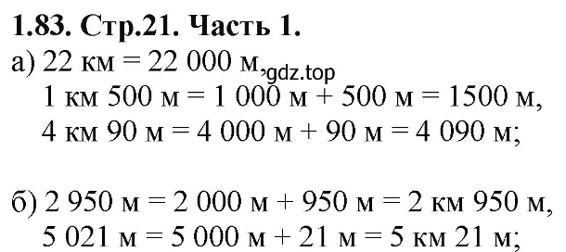  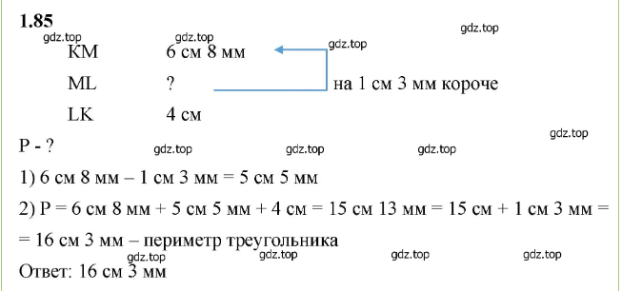  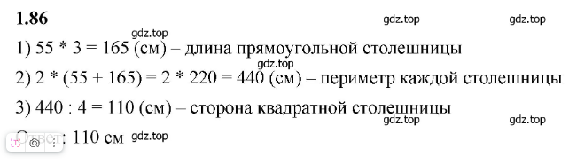  – Что такое прямая, орезок, угол, ломанная, многоугольник, окружность и круг?  Великому французскому математику Р.Декарту принадлежат слова: "Мало иметь хороший ум, главное - хорошо его применять". Эта фраза взята девизом урока и призывает вас, ребята, применить все ваши знания сегодня на уроке.  Геоме́трия (от др.-греч. гео — Земля и метрео — «мерю») — раздел математики, изучающий пространственные структуры, отношения и их обобщения.  Планиметрия — раздел евклидовой геометрии, исследующий фигуры на плоскости.  Стереометрия — раздел евклидовой геометрии, в котором изучаются фигуры в пространстве. | Отвечают на вопросы учителя. Вспоминают ранее пройденный материал. | Коммуникативные:  развитие навыков общения со сверстниками и взрослыми в процессе деятельности.  Регулятивные:  умение ставить учебную задачу, называть цель, формулировать тему в соответствии с нормами русского языка.
Целеполагание | - О чем дают нам представление поверхности стола, школьной доски, оконного стекла?  - Какая между ними разница?  В 5 классе вы познакомились с некоторыми геометрическими элементами.  - В чем различие между лучом и прямой?  - Сколько различных прямых можно построить на плоскости, тетради или доски?  - Возникает вопрос: как могут располагаться эти прямые на плоскости? Вот на него и ответим мы на сегодняшнем уроке. Итак, запишем тему урока "Взаимное расположение прямых на плоскости".  Мы должны сегодня узнать, как располагаются 2 прямые на плоскости, их свойства. | Отвечают на вопросы учителя.  Определяют тему урока, ставят перед собой цели, которые должны достичь в конце урока. | Регулятивные: целеполагание как постановка учебной задачи на основе соотнесения того, что уже известно и усвоено, и того, что ещё неизвестно; планирование.
Работа по теме урока | - Я читаю вопросы, которые начинаются со слов «Верите или нет...».  Если верно, то в третьем столбике поставьте знак «+», если нет — «—».  …,что параллельные прямые не пересекаются  …, что две прямые имеют больше одной точки пересечения  …, что две прямые пересекаясь, образуют 4 угла  …, что углы, полученные в результате пересечения прямых попарно равны между собой  …, что при пересечении двух прямых образуются углы равные 900  …, что через две точки на плоскости можно провести только одну прямую  …, что через одну точку на плоскости можно провести только одну прямую  Мы ответили на вопросы, но не знаем — правильно ли. Чтобы это выяснить, приступим к работе с текстом.  Возьмите простой карандаш.  Читайте текст, делая пометки карандашом: «+» — уже знал, «— » — новое, «?» — не понял.  Учащиеся читают текст. Приложение 1.  Две прямые, образующие при пересечении прямые углы, называются перпендикулярными.  Это название произошло от латинского «perpendicularis», что означает «отвесный». Перпендикулярность прямых обозначается знаком « ┴» Пишется: АВ ┴CD. Читается: «прямая АВ перпендикулярна прямой CD».  Две непересекающиеся прямые на плоскости называются параллельными.  Термин «параллельные» (с греческого «parallehos») означает «рядом идущие». а‖в | Отвечают на вопросы учителя, делают записи в тетрадь. | Познавательные: анализ, синтез, сравнение, обобщение, аналогия
Физ-минутка | Видео физкультминутка. | Выполняют физ-минутку. | Личностные:  умение применять правила охраны своего здоровья.
Закрепление полученных знаний | Задание1.  – Начертите треугольник АВС. Через его вершину А проведите на глаз прямую, параллельную противоположной стороне треугольника.  – Начертите две перпендикулярные прямые, пересекающиеся в точке О. На одной из них обозначьте точки А и С, а на другой – точки В и Д так, чтобы ОА=ОВ=ОС=ОД.  Задание 1: Длина первого звена ломаной 10 см. Длина каждого следующего на 2 см больше предыдущего. Зная, что в этой ломаной три звена, найдите её длину.  Задание 2: А) Дачный участок прямоугольной формы требуется огородить забором. Найдите длину забора, если участок имеет размер 45 на 30 м.  Б) Найдите периметр треугольника АВС, если АС = 17 см, а сторона АВ меньше стороны ВС на 6 см и больше стороны АС на 3 см.  В) Вычислите периметр квадрата со стороной 4 см.  Задание 3: На слайде.  Задание 4: Найдите сторону треугольника, если его периметр 50 см. | Решают задания сначала устно, затем письменно у доски. | Познавательные:  выбор информации.  Регулятивные:  планирование действий для выполнения самостоятельного задания;
Итог урока. Рефлексия учебной деятельности | А теперь давайте подведем итог урока.  - Какаю цель ставили на уроке?  - Удалось ли решить поставленную цель?  -Что на уроке у вас хорошо получалось?  -Над чем еще нужно поработать?  - Как вы оцените свою работу на уроке?  Домашнее задание:  Учебник: с.36 № 1.158, №1.159  Сообщение о Геометрии Лобачевского 5-7 предложений, интересные факты. Возникновение, где применяют. | Учащиеся анализируют свою работу, выражают вслух свои затруднения.  Оценивают свою работу на уроке.  Записывают домашнее задание. | Коммуникативные:  умение строить высказывание с учётом норм языка.  Личностные: личностное самоопределение.

